LAPORAN KERJA PRAKTEK

PENGEMBANGAN SISTEM INFORMASI TATA KELOLA SIKLUS HIDUP PENGEMBANGAN PERANGKAT LUNAK (SDLC) BERBASIS WEB PADA PT BANK PEMBANGUNAN DAERAH SUMATERA BARAT (BANK NAGARI)

[ LOGO UNIVERSITAS ANDALAS - lebar 3 cm x tinggi 3,5 cm ]

Diajukan sebagai salah satu syarat penyelesaian mata kuliah Kerja Praktek
Oleh:
[ NAMA MAHASISWA ]
[ NIM ]

PROGRAM STUDI INFORMATIKA
FAKULTAS TEKNOLOGI INFORMASI
UNIVERSITAS ANDALAS
PADANG
[ TAHUN ]

HALAMAN PERNYATAAN KEASLIAN
Saya yang bertanda tangan di bawah ini:
Nama : [ NAMA MAHASISWA ]
NIM : [ NIM ]
Program Studi : Informatika, Fakultas Teknologi Informasi, Universitas Andalas
dengan ini menyatakan bahwa laporan Kerja Praktek yang berjudul “Pengembangan Sistem Informasi Tata Kelola Siklus Hidup Pengembangan Perangkat Lunak (SDLC) Berbasis Web pada PT Bank Pembangunan Daerah Sumatera Barat (Bank Nagari)” ini adalah hasil karya saya sendiri selama pelaksanaan Kerja Praktek. Seluruh sumber, baik yang dikutip maupun yang dirujuk, telah dinyatakan dengan benar. Apabila di kemudian hari terbukti terdapat pelanggaran terhadap pernyataan ini, saya bersedia menerima sanksi sesuai ketentuan yang berlaku.

Padang, [ tanggal / bulan / tahun ]

[ NAMA MAHASISWA ]
NIM. [ NIM ]

HALAMAN PENGESAHAN
DOSEN PEMBIMBING, PENGUJI, DAN KETUA DEPARTEMEN
Laporan Kerja Praktek ini telah diperiksa dan disahkan sebagai bagian dari penyelesaian mata kuliah Kerja Praktek pada Program Studi Informatika, Fakultas Teknologi Informasi, Universitas Andalas.

Menyetujui,
Dosen Pembimbing  [ NAMA DOSEN PEMBIMBING ]  NIP. [ NIP ] | Dosen Penguji  [ NAMA DOSEN PENGUJI ]  NIP. [ NIP ]

Mengetahui,
Ketua Departemen/Program Studi Informatika

[ NAMA KETUA DEPARTEMEN ]
NIP. [ NIP ]

HALAMAN PENGESAHAN
PEMBIMBING LAPANGAN
Laporan Kerja Praktek ini telah disetujui dan disahkan oleh pembimbing lapangan pada Divisi Teknologi Informasi PT Bank Pembangunan Daerah Sumatera Barat (Bank Nagari).

Padang, [ tanggal / bulan / tahun ]
Pembimbing Lapangan

[ NAMA PEMBIMBING LAPANGAN ]
[ JABATAN / NIP ]

ABSTRAK
Proses tata kelola siklus hidup pengembangan perangkat lunak (Software Development Life Cycle, SDLC) di lingkungan perbankan menuntut kontrol yang ketat, keterlacakan, serta pemisahan tugas yang jelas antarunit. Kerja Praktek ini menghasilkan sistem informasi berbasis web untuk mengelola siklus hidup proyek perangkat lunak pada PT Bank Pembangunan Daerah Sumatera Barat (Bank Nagari), mulai dari pengajuan kebutuhan, analisis, pengembangan, System Integration Test (SIT), User Acceptance Test (UAT), Quality Assurance (QA), pengujian keamanan siber, hingga gerbang rilis ke produksi. Sistem dibangun dengan arsitektur tiga lapis: Single Page Application menggunakan React 19, server aplikasi Laravel 13 pada PHP 8.3, serta basis data MySQL. Autentikasi menggunakan token Sanctum melalui cookie HttpOnly sebagai jalur utama SPA dan header Bearer sebagai jalur kompatibilitas. Inti sistem berupa state machine proyek dengan 27 status yang seluruh transisinya terpusat sehingga setiap perubahan tercatat, disiarkan, dan menghasilkan notifikasi. Kontrol akses menerapkan 12 peran pengguna. Mahasiswa berperan sebagai pengembang fullstack yang menangani back end dan front end. Snapshot kualitas 26 Agustus 2026 mencatat 236 pengujian otomatis dengan 1.467 asersi yang seluruhnya lulus, ESLint tanpa error, dan build produksi Vite yang berhasil.
Kata kunci: SDLC, tata kelola proyek, state machine, SIT, UAT, QA, keamanan siber, Laravel, React.

KATA PENGANTAR
Puji dan syukur penulis panjatkan kepada Tuhan Yang Maha Esa atas rahmat-Nya sehingga laporan Kerja Praktek ini dapat diselesaikan. Laporan ini disusun sebagai salah satu syarat penyelesaian mata kuliah Kerja Praktek pada Program Studi Informatika, Fakultas Teknologi Informasi, Universitas Andalas, sekaligus sebagai dokumentasi atas kegiatan yang penulis laksanakan di Divisi Teknologi Informasi PT Bank Pembangunan Daerah Sumatera Barat (Bank Nagari).
Pada kesempatan ini penulis menyampaikan terima kasih kepada:
- Dosen Pembimbing Kerja Praktek atas bimbingan dan arahannya, [ NAMA DOSEN PEMBIMBING ];
- Ketua Departemen/Program Studi Informatika beserta seluruh dosen dan staf;
- Pembimbing lapangan dan seluruh rekan pada Divisi Teknologi Informasi Bank Nagari, [ NAMA PEMBIMBING LAPANGAN ];
- Orang tua, keluarga, dan rekan-rekan yang telah memberikan dukungan.
Penulis menyadari laporan ini masih memiliki kekurangan. Oleh karena itu, kritik dan saran yang membangun sangat penulis harapkan. Semoga laporan ini bermanfaat.

Padang, [ tanggal / bulan / tahun ]
Penulis

DAFTAR ISI
BAB I PENDAHULUAN 1
1.1 Latar Belakang 1
1.2 Rumusan Masalah 1
1.3 Tujuan 1
1.4 Batasan Masalah 2
BAB II PROFIL INSTANSI DAN PELAKSANAAN KERJA PRAKTEK 3
2.1 Profil Instansi 3
2.2 Visi dan Misi 3
2.3 Struktur Organisasi 3
2.4 Jadwal dan Uraian Kegiatan 3
BAB III TINJAUAN PUSTAKA 5
3.1 Siklus Hidup Pengembangan Perangkat Lunak (SDLC) 5
3.2 Pengujian SIT dan UAT 5
3.3 Penjaminan Mutu dan Keamanan Siber 5
3.4 Arsitektur Web Modern 5
3.5 Kontrol Akses Berbasis Peran dan Mesin Status 5
BAB IV HASIL DAN PEMBAHASAN 6
4.1 Hasil 6
4.1.1 Arsitektur Sistem 6
4.1.2 Peran Pengguna dan Grup Kerja 6
4.1.3 Mesin Status Proyek 8
4.1.4 Alur Penjaminan Mutu dan Keamanan Siber 10
4.1.5 Alur SIT dan UAT 10
4.1.6 Matriks Persetujuan UAT 11
4.1.7 Gerbang Rilis 11
4.1.8 Model Data 11
4.1.9 Antarmuka Aplikasi 12
4.2 Pembahasan 13
4.2.1 Peran Mahasiswa sebagai Pengembang Fullstack 13
4.2.2 Implementasi Sisi Back End 14
4.2.3 Implementasi Sisi Front End 14
4.2.4 Pengujian dan Verifikasi 14
4.2.5 Kendala dan Solusi 15
BAB V PENUTUP 16
5.1 Kesimpulan 16
5.2 Saran 16
DAFTAR PUSTAKA 17
LAMPIRAN 18
Lampiran A - Tangkapan Layar Aplikasi 18
Lampiran B - Ringkasan Endpoint API Representatif 19
Lampiran C - Log Kegiatan Harian 20
Lampiran D - Lembar Penilaian Pembimbing Lapangan 21

DAFTAR TABEL
Tabel 2.1 Jadwal dan uraian kegiatan Kerja Praktek 4
Tabel 4.1 Daftar peran pengguna sistem 7
Tabel 4.2 Pengelompokan grup kerja 8
Tabel 4.3 Daftar status proyek pada mesin status 8
Tabel 4.4 Ringkasan hasil pengujian sistem 14

DAFTAR GAMBAR
Gambar 2.1 Struktur organisasi representatif Divisi Teknologi Informasi 3
Gambar 4.1 Arsitektur sistem tiga lapis 6
Gambar 4.2 Mesin status proyek per fase 8
Gambar 4.3 Alur jalur QA dan keamanan siber 10
Gambar 4.4 Alur pengujian SIT dan UAT 11
Gambar 4.5 Diagram relasi entitas (ERD) ringkas 12
Gambar 4.6 Antarmuka dasbor (placeholder) 12
Gambar 4.7 Antarmuka papan Kanban proyek (placeholder) 12
Gambar 4.8 Antarmuka wizard SIT/UAT (placeholder) 13
Gambar 4.9 Antarmuka tugas QA/Siber (placeholder) 13
Gambar 4.10 Antarmuka matriks persetujuan UAT (placeholder) 13
Gambar 4.11 Antarmuka administrasi dan manajemen pengguna (placeholder) 13

DAFTAR LAMPIRAN
Lampiran A Tangkapan layar aplikasi 18
Lampiran B Ringkasan endpoint API representatif 19
Lampiran C Log kegiatan harian 20
Lampiran D Lembar penilaian pembimbing lapangan 21

BAB I
PENDAHULUAN

1.1 Latar Belakang
Industri perbankan menempatkan keandalan, keamanan, dan keterlacakan sebagai kebutuhan penting dalam pengembangan perangkat lunak internal. Kebutuhan tersebut menuntut penerapan siklus hidup pengembangan perangkat lunak (Software Development Life Cycle, SDLC) yang terdisiplin serta pemisahan tugas (segregation of duties) yang jelas antarunit kerja.
PT Bank Pembangunan Daerah Sumatera Barat (Bank Nagari) mengembangkan proyek perangkat lunak yang melibatkan perencanaan dan analisis, pengembangan, Quality Assurance (QA), keamanan siber, serta manajemen teknologi informasi. Sistem yang membakukan alur kerja dibutuhkan agar status, tanggung jawab, dan riwayat perubahan setiap proyek dapat ditelusuri secara konsisten.
Berdasarkan kebutuhan tersebut, dikembangkan NagariSDLC, yaitu aplikasi web tata kelola SDLC internal Bank Nagari. Sistem membakukan alur pengajuan, analisis, pengembangan, SIT, UAT, QA, keamanan siber, dan rilis melalui state machine terpusat, kontrol akses berbasis peran, serta pencatatan riwayat. Laporan ini memaparkan hasil pengembangan selama Kerja Praktek dari sudut pandang mahasiswa sebagai pengembang fullstack.

1.2 Rumusan Masalah
Berdasarkan latar belakang di atas, rumusan masalah pada Kerja Praktek ini adalah:
- Bagaimana merancang model peran dan alur status yang membakukan proses SDLC dengan pemisahan tugas antarunit di lingkungan bank?
- Bagaimana mengimplementasikan sistem tata kelola SDLC berbasis web yang mencakup pengujian SIT, UAT, QA, dan keamanan siber hingga gerbang rilis?
- Bagaimana menjamin keterlacakan riwayat perubahan status serta keandalan sistem melalui pengujian otomatis?

1.3 Tujuan
Tujuan pelaksanaan Kerja Praktek ini adalah:
- Merancang model 12 peran pengguna dan mesin status proyek yang membakukan proses SDLC beserta pemisahan tugasnya.
- Mengimplementasikan sistem berbasis web yang menaungi alur pengembangan, SIT, UAT, jalur QA dan keamanan siber, serta gerbang rilis ke produksi.
- Memastikan setiap transisi status tercatat dan tersiar secara konsisten, serta memverifikasi keandalan sistem melalui pengujian otomatis.

1.4 Batasan Masalah
Agar pembahasan terarah, ruang lingkup laporan ini dibatasi sebagai berikut:
- Pembahasan difokuskan pada sistem tata kelola SDLC internal, bukan pada aplikasi perbankan yang menjadi objek proyek.
- Data pribadi dan administratif (identitas, tanggal, serta dokumen resmi instansi) tidak ditampilkan secara utuh dan sebagian ditandai sebagai isian.
- Aspek infrastruktur produksi (penerapan server, jaringan, dan konfigurasi operasional bank) berada di luar cakupan laporan ini.

BAB II
PROFIL INSTANSI DAN PELAKSANAAN KERJA PRAKTEK

2.1 Profil Instansi
PT Bank Pembangunan Daerah Sumatera Barat (Bank Nagari) merupakan instansi tempat pelaksanaan Kerja Praktek. Kegiatan dilaksanakan pada Divisi Teknologi Informasi di Padang. [ Lengkapi alamat resmi, sejarah singkat, dasar hukum, dan profil terkini berdasarkan dokumen resmi instansi. ]
Pada proyek NagariSDLC, mahasiswa ditempatkan sebagai pengembang fullstack yang menangani back end dan front end. Uraian struktur resmi Divisi Teknologi Informasi tetap perlu disesuaikan dengan dokumen organisasi Bank Nagari.

2.2 Visi dan Misi
[ Isi visi dan misi resmi PT Bank Pembangunan Daerah Sumatera Barat (Bank Nagari) berdasarkan dokumen resmi instansi. ]

2.3 Struktur Organisasi
Gambar 2.1 menyajikan struktur representatif unit Teknologi Informasi berdasarkan peran yang digunakan dalam NagariSDLC dan menandai posisi mahasiswa sebagai developer pada fungsi Pengembangan. Bagan ini bukan pengganti struktur organisasi resmi; nama unit dan jabatan perlu disesuaikan dengan dokumen perusahaan.
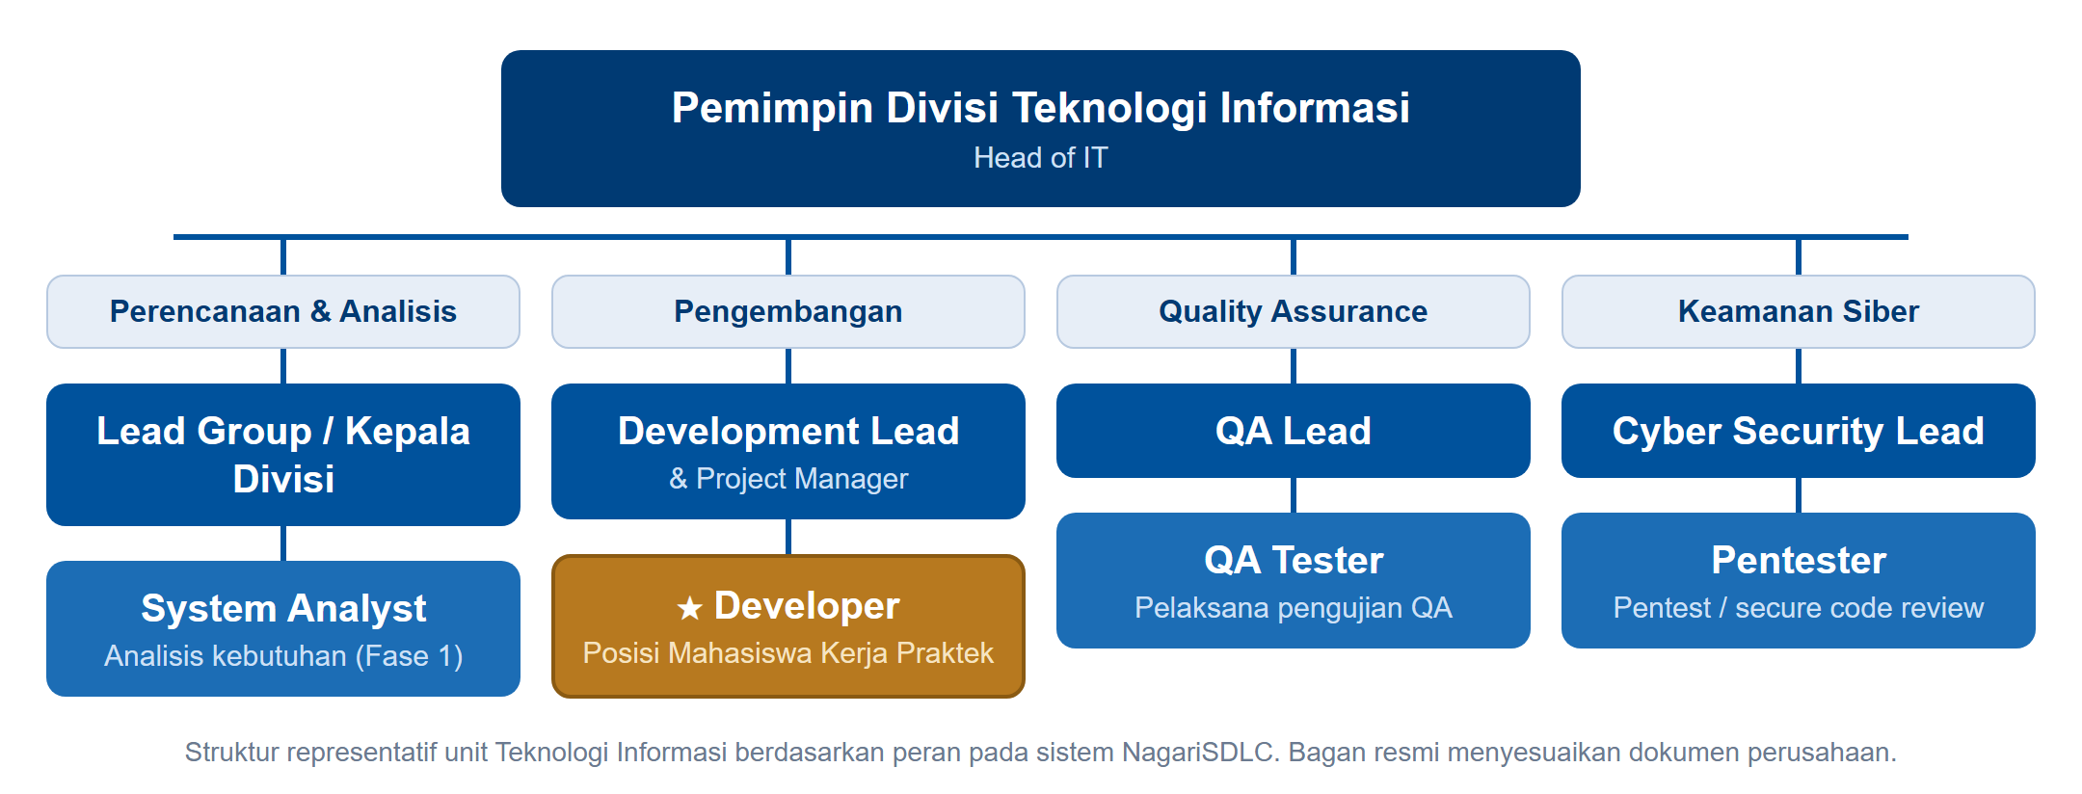
Gambar 2.1 Struktur organisasi representatif Divisi Teknologi Informasi

2.4 Jadwal dan Uraian Kegiatan
Kerja Praktek dilaksanakan selama kurang lebih dua bulan atau delapan minggu. Rincian kegiatan per minggu disajikan pada Tabel 2.1.
Tabel 2.1 Jadwal dan uraian kegiatan Kerja Praktek
Minggu | Uraian Kegiatan
1 | Orientasi, pengenalan proses tata kelola SDLC bank, penyiapan lingkungan (PHP 8.3, Laravel 13, React 19, MySQL).
2 | Analisis kebutuhan, penelusuran basis kode, pemahaman model data, peran, dan alur proses.
3 | Backend: model, migrasi, RBAC, autentikasi Sanctum.
4 | Backend: mesin status (ProjectWorkflowService), riwayat status, notifikasi.
5 | Backend: modul SIT/UAT, jalur QA & keamanan siber, gerbang mutu rilis.
6 | Frontend: dasbor, papan Kanban, modul registrasi & manajemen pengguna.
7 | Frontend: wizard SIT/UAT, halaman tugas QA/Siber, matriks persetujuan UAT.
8 | Pengujian menyeluruh (PHPUnit, ESLint, build), perbaikan akhir, dokumentasi, finalisasi.

BAB III
TINJAUAN PUSTAKA

3.1 Siklus Hidup Pengembangan Perangkat Lunak (SDLC)
SDLC merupakan kerangka kerja yang membagi pengembangan perangkat lunak ke dalam tahap terstruktur, antara lain analisis kebutuhan, perancangan, implementasi, pengujian, dan pemeliharaan (Sommerville, 2016; Pressman dan Maxim, 2020). Pembagian tahap membantu organisasi mengendalikan kualitas, risiko, dan keterlacakan. Dalam NagariSDLC, prinsip tersebut diterapkan sebagai alur status yang membakukan perpindahan tanggung jawab antarperan.

3.2 Pengujian SIT dan UAT
System Integration Test (SIT) memverifikasi bahwa komponen sistem bekerja bersama sebagai satu kesatuan, sedangkan User Acceptance Test (UAT) menilai penerimaan sistem dari sudut pandang kebutuhan pengguna. Pada NagariSDLC, SIT dan UAT masing-masing terdiri atas tiga tahap. UAT mencakup skenario, peserta sekaligus matriks approver, undangan, eksekusi per skenario, dan persetujuan final individual.

3.3 Penjaminan Mutu dan Keamanan Siber
Quality Assurance (QA) mendukung pemenuhan kualitas melalui pengujian dan verifikasi hasil. Pengujian keamanan siber, termasuk penetration testing, digunakan untuk menemukan kelemahan keamanan sebelum rilis (OWASP Foundation, tanpa tahun). Pada NagariSDLC, QA dan keamanan siber menjadi dua jalur paralel dan independen yang masing-masing melalui Pengajuan, Disposisi, Laporan, dan Sign-off.

3.4 Arsitektur Web Modern
Aplikasi web modern dapat memisahkan antarmuka pengguna, layanan aplikasi, dan basis data. Single Page Application (SPA) berkomunikasi dengan server melalui REST berbasis JSON, sesuai prinsip antarmuka jaringan yang dipaparkan Fielding (2000). NagariSDLC menggunakan React 19 pada klien, Laravel 13 pada server, dan MySQL melalui Eloquent ORM. Token Sanctum dikirim melalui cookie HttpOnly sebagai jalur utama SPA dengan credentials: 'include'; header Authorization: Bearer dipertahankan untuk kompatibilitas klien lama, pengujian, dan tautan approver eksternal. SPA tidak menyimpan token di localStorage, sedangkan header X-Requested-With diwajibkan sebagai proteksi CSRF.

3.5 Kontrol Akses Berbasis Peran dan Mesin Status
Role-Based Access Control (RBAC) mengatur hak akses menurut peran, sedangkan state machine membatasi transisi status.

BAB IV
HASIL DAN PEMBAHASAN

4.1 Hasil
Bagian ini memaparkan hasil rancang bangun sistem tata kelola SDLC, mulai dari arsitektur, model peran, mesin status, alur pengujian, hingga antarmuka aplikasi.

4.1.1 Arsitektur Sistem
Sistem menerapkan arsitektur tiga lapis. Lapis klien berupa SPA React 19 yang dibangun dengan Vite 8 dan Tailwind CSS 4. Lapis server berupa Laravel 13 pada PHP 8.3 dengan Laravel Sanctum dan REST API. Lapis data berupa MySQL yang diakses melalui Eloquent ORM. Token Sanctum dikirim melalui cookie HttpOnly nagari_sdlc_token sebagai jalur utama dengan credentials: 'include', sedangkan header Authorization: Bearer menjadi jalur kompatibilitas. localStorage hanya memuat profil pengguna dan waktu terbit/kedaluwarsa, bukan token. Proteksi CSRF menggunakan header X-Requested-With. Respons API mengikuti format { status, message, data, meta? }, CORS dikendalikan CORS_ALLOWED_ORIGINS, dan sejumlah route memakai rate limiting. Reverb merupakan rancangan transport realtime produksi; pada environment snapshot, BROADCAST_CONNECTION=log sehingga Reverb belum aktif. Document Vault menangani unggah berkas dan masking nama berkas. Arsitektur disajikan pada Gambar 4.1.
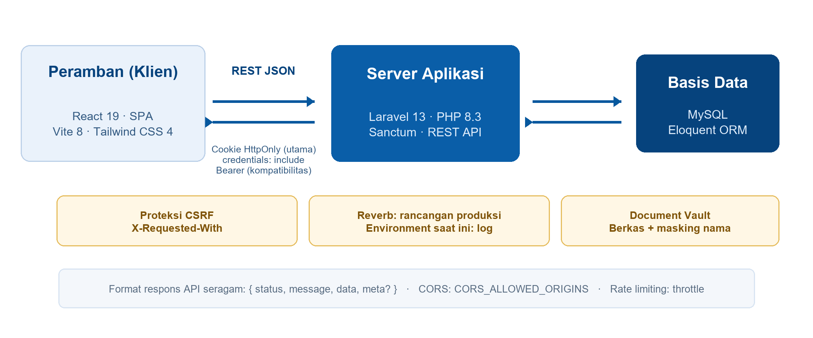
Gambar 4.1 Arsitektur sistem tiga lapis

4.1.2 Peran Pengguna dan Grup Kerja
Sistem mendefinisikan 12 peran pengguna yang menegakkan pemisahan tugas antartahap. Daftar peran beserta ringkasan tanggung jawabnya disajikan pada Tabel 4.1.
Tabel 4.1 Daftar peran pengguna sistem
Peran | Nama | Grup | Ringkasan Tanggung Jawab
super_admin | Administrator Sistem | Manajemen TI | Administrasi penuh sistem: pengguna, peran, dan master data.
head_of_it | Pimpinan Teknologi Informasi | Manajemen TI | Persetujuan strategis dan gerbang go-live ke produksi.
lead_group | Pimpinan Grup | Perencanaan & QA | Pimpinan grup perencanaan dan analisis.
analyst | Analis | Perencanaan & QA | Analisis kebutuhan dan kelayakan.
development_lead | Pimpinan Pengembangan | Pengembangan | Pimpinan tim pengembang.
project_manager | Manajer Proyek | Pengembangan | Perencanaan dan pemantauan proyek.
developer | Pengembang | Pengembangan | Implementasi perangkat lunak; posisi mahasiswa Kerja Praktek.
qa_lead | Pimpinan QA | Perencanaan & QA | Disposisi dan sign-off QA.
qa_tester | Penguji QA | Perencanaan & QA | Eksekusi pengujian QA.
cyber_lead | Pimpinan Keamanan Siber | Keamanan Siber | Disposisi dan sign-off keamanan siber.
pentester | Penguji Penetrasi | Keamanan Siber | Pengujian penetrasi.
business_user | Pengguna Bisnis | Pemohon | Pemohon kebutuhan dan peserta UAT.
Untuk keperluan penyajian, ke-12 peran dikelompokkan ke dalam 5 grup kerja. Pengelompokan ini bersifat tampilan (display) dan tidak menjadi dasar otorisasi; otorisasi tetap ditentukan oleh peran. Ringkasan grup disajikan pada Tabel 4.2.
Tabel 4.2 Pengelompokan grup kerja
Grup | Peran Anggota | Keterangan
Manajemen TI | super_admin, head_of_it | Pengelompokan tampilan; bukan dasar otorisasi.
Perencanaan & QA | lead_group, analyst, qa_lead, qa_tester | Pengelompokan tampilan; bukan dasar otorisasi.
Pengembangan | development_lead, project_manager, developer | Pengelompokan tampilan; bukan dasar otorisasi.
Keamanan Siber | cyber_lead, pentester | Pengelompokan tampilan; bukan dasar otorisasi.
Pemohon | business_user | Pengelompokan tampilan; bukan dasar otorisasi.

4.1.3 Mesin Status Proyek
Inti tata kelola berupa mesin status proyek dengan 27 status yang terbagi ke dalam empat fase, ditambah status non-linear dan dua status warisan (legacy). Seluruh transisi hanya dapat terjadi melalui satu layanan terpusat, yaitu ProjectWorkflowService::transition(), yang mencatat riwayat, menyiarkan pembaruan, dan membuat notifikasi. Pemusatan ini menjamin konsistensi dan keterlacakan. Gambaran status per fase disajikan pada Gambar 4.2, sedangkan daftar lengkap status disajikan pada Tabel 4.3.
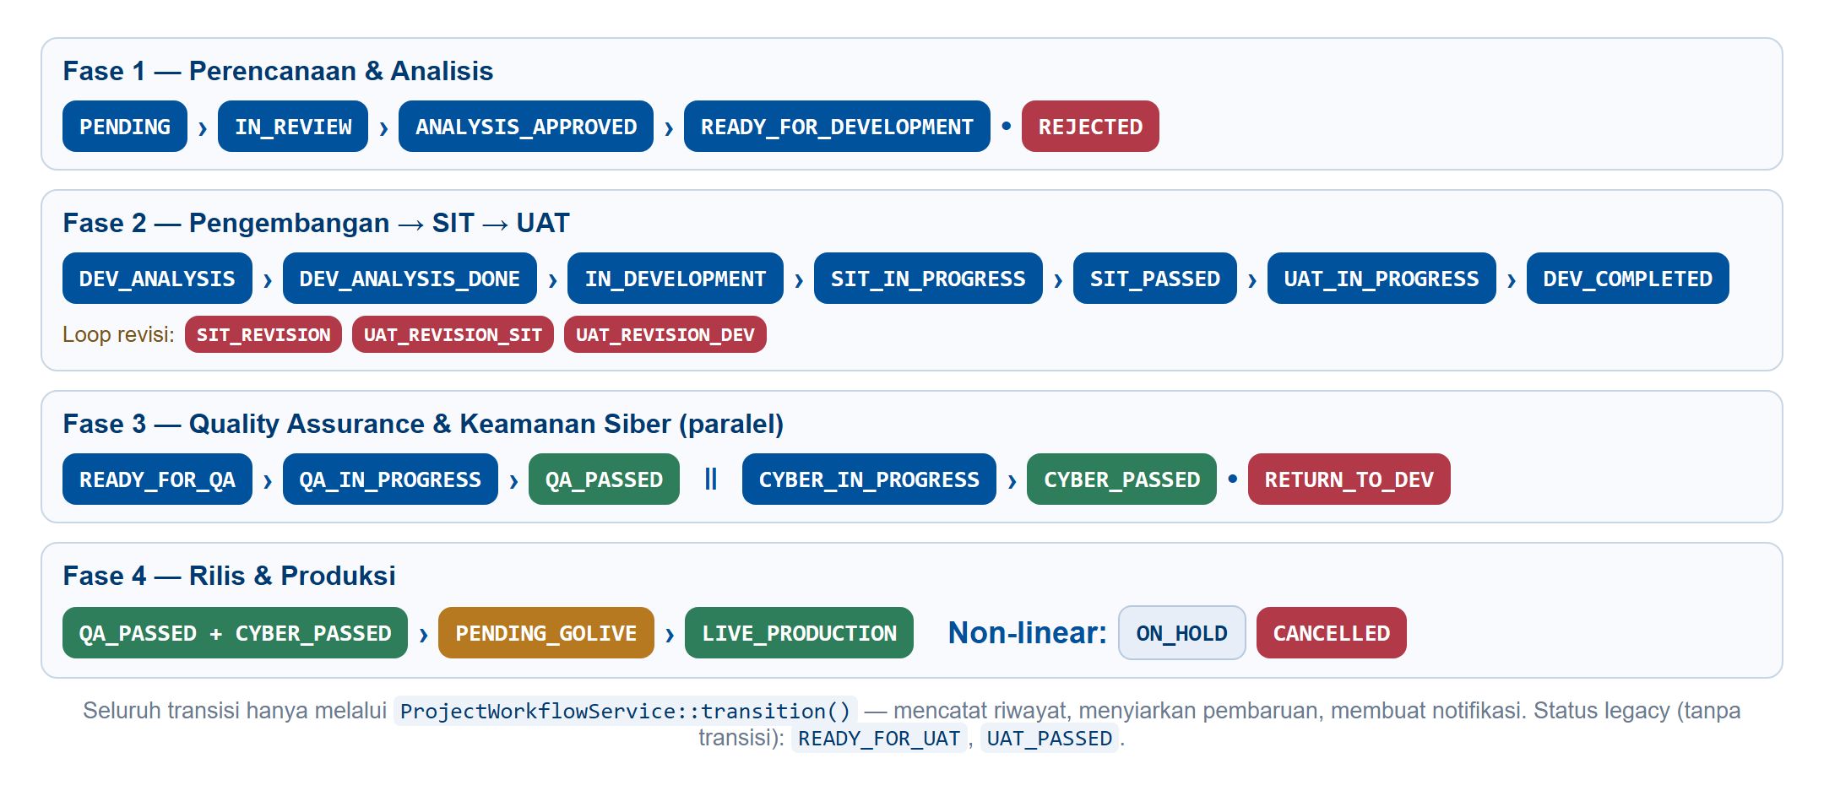
Gambar 4.2 Mesin status proyek per fase
Tabel 4.3 Daftar status proyek pada mesin status
Status | Fase | Keterangan
PENDING | 1 — Perencanaan | Proyek diajukan, menunggu telaah.
IN_REVIEW | 1 — Perencanaan | Sedang ditelaah analis.
ANALYSIS_APPROVED | 1 — Perencanaan | Hasil analisis disetujui.
READY_FOR_DEVELOPMENT | 1 — Perencanaan | Siap masuk pengembangan.
REJECTED | 1 — Perencanaan | Ditolak pada tahap telaah.
DEV_ANALYSIS | 2 — Pengembangan | Analisis teknis oleh tim pengembang.
DEV_ANALYSIS_DONE | 2 — Pengembangan | Analisis teknis selesai.
IN_DEVELOPMENT | 2 — Pengembangan | Implementasi berjalan.
SIT_IN_PROGRESS | 2 — Pengembangan | Pengujian integrasi sistem (SIT) berjalan.
SIT_REVISION | 2 — Pengembangan | Perbaikan atas temuan SIT.
SIT_PASSED | 2 — Pengembangan | SIT lulus.
UAT_IN_PROGRESS | 2 — Pengembangan | Pengujian penerimaan pengguna (UAT) berjalan.
UAT_REVISION_SIT | 2 — Pengembangan | Revisi UAT yang menuntut uji SIT ulang.
UAT_REVISION_DEV | 2 — Pengembangan | Revisi UAT mayor dikembalikan ke pengembang.
DEV_COMPLETED | 2 — Pengembangan | Pengembangan dinyatakan selesai.
READY_FOR_QA | 3 — QA & Siber | Siap masuk penjaminan mutu.
QA_IN_PROGRESS | 3 — QA & Siber | Pengujian QA berjalan.
QA_PASSED | 3 — QA & Siber | QA lulus.
CYBER_IN_PROGRESS | 3 — QA & Siber | Uji keamanan siber berjalan.
CYBER_PASSED | 3 — QA & Siber | Uji keamanan lulus.
RETURN_TO_DEV | 3 — QA & Siber | Dikembalikan ke pengembang karena temuan.
PENDING_GOLIVE | 4 — Rilis | Menunggu persetujuan go-live (kedua jalur lulus).
LIVE_PRODUCTION | 4 — Rilis | Telah rilis di lingkungan produksi.
ON_HOLD | Non-linear | Ditangguhkan sementara.
CANCELLED | Non-linear | Dibatalkan.
READY_FOR_UAT | Legacy | Status warisan, tanpa transisi aktif.
UAT_PASSED | Legacy | Status warisan, tanpa transisi aktif.

4.1.4 Alur Penjaminan Mutu dan Keamanan Siber
Setelah UAT pada Fase 2 selesai dan proyek mencapai DEV_COMPLETED, proyek memasuki dua jalur pengujian yang berjalan paralel dan independen, yaitu QA dan keamanan siber. Masing-masing jalur terdiri atas empat langkah: Pengajuan, Disposisi, Laporan, dan Sign-off. Kegagalan pada satu jalur membuka project return round, mengubah proyek ke RETURN_TO_DEV, dan menahan pengajuan ulang pada jalur tersebut sampai seluruh task perbaikan selesai. Alur kedua jalur disajikan pada Gambar 4.3.
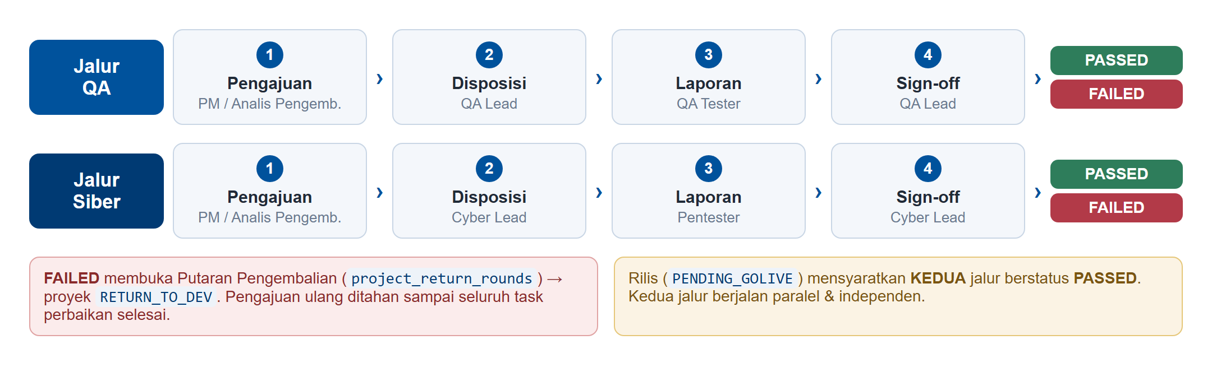
Gambar 4.3 Alur jalur QA dan keamanan siber

4.1.5 Alur SIT dan UAT
SIT terdiri atas tiga tahap, demikian pula UAT. Pada Tahap 1 UAT, sistem mengelola skenario, peserta sekaligus matriks approver, dan undangan. Tahap 2 menjalankan setiap skenario; temuan minor diperbaiki di tempat tanpa rollback dan tanpa perubahan status dari UAT_IN_PROGRESS, tetapi menahan penutupan UAT sampai seluruh Change Request minor berstatus resolved. Temuan mayor menjadi Change Request, memindahkan proyek ke UAT_REVISION_DEV, dilanjutkan perbaikan developer, SIT ulang menyeluruh, dan UAT ulang dari Tahap 1 setelah SIT lulus. Daftar peserta UAT tidak pernah dikosongkan. Tahap 3 memuat persetujuan final individual. Alur ini disajikan pada Gambar 4.4.
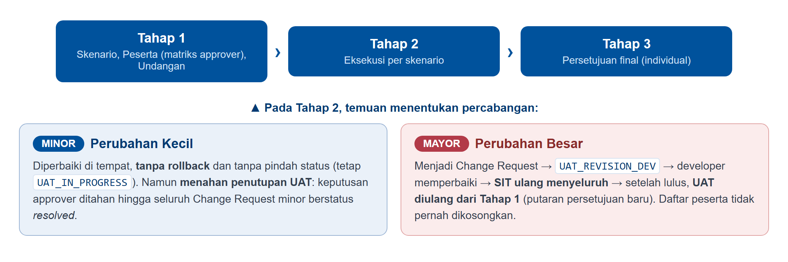
Gambar 4.4 Alur pengujian SIT dan UAT

4.1.6 Matriks Persetujuan UAT
Matriks persetujuan UAT memuat tujuh peran approver: requester, requester_group_lead, requester_division_lead, developer, analyst_pm, development_group_lead, dan technology_division_lead. Persetujuan pemohon berada di dalam matriks melalui peran requester, bukan sebagai langkah terpisah.
Enam peran merupakan required single roles, yaitu requester, requester_group_lead, requester_division_lead, analyst_pm, development_group_lead, dan technology_division_lead. Sistem mendukung mode INTERNAL_ACCOUNT dan EXTERNAL_LINK; requester_division_lead menggunakan external link, sedangkan peran lain umumnya memakai akun internal. Approval aktif disimpan pada uat_approval_rounds dan uat_approvers. Putaran yang tidak berlaku lagi ditandai superseded, tidak dihapus, sehingga audit trail tetap tersimpan.

4.1.7 Gerbang Rilis
Rilis ke produksi dikendalikan oleh gerbang mutu. Proyek hanya dapat berstatus PENDING_GOLIVE apabila kedua jalur, QA dan keamanan siber, telah berstatus lulus (PASSED). Persetujuan akhir go-live diberikan oleh Kepala Divisi TI, dan setelah disetujui proyek berpindah ke status LIVE_PRODUCTION. Perlu dicatat bahwa tidak terdapat UAT final setelah tahap QA dan keamanan siber.

4.1.8 Model Data
Model data memuat 25 tabel: 17 tabel domain dan 8 tabel bawaan framework. Tabel projects menjadi hub yang menautkan entitas anak. Kolom pentingnya meliputi created_by, pm_id, analyst_id, status, qa_status, cyber_status, dan sit_uat_data berbentuk JSON. Relasi anak ke projects menerapkan CASCADE, foreign key audit ke users menerapkan RESTRICT, dan foreign key penugasan menerapkan SET NULL. Diagram relasi entitas ringkas disajikan pada Gambar 4.5.
Tujuh belas tabel domain terdiri atas users, roles, groups, divisions, projects, project_tasks, project_team_members, project_return_rounds, project_status_histories, release_requests, test_reports, uat_approval_rounds, uat_approvers, document_vaults, chat_messages, activity_logs, dan notifications. Delapan tabel bawaan terdiri atas sessions, cache, cache_locks, jobs, job_batches, failed_jobs, password_reset_tokens, dan personal_access_tokens.
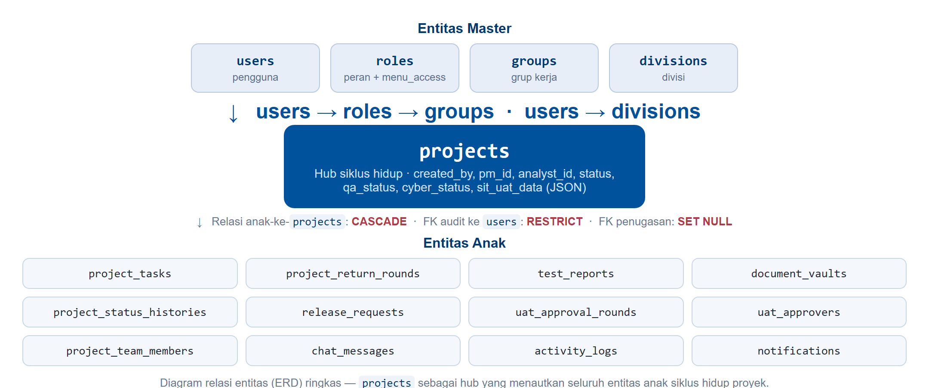
Gambar 4.5 Diagram relasi entitas (ERD) ringkas

4.1.9 Antarmuka Aplikasi
Antarmuka aplikasi mencakup dasbor, papan Kanban proyek, wizard SIT/UAT, halaman tugas QA/Siber, matriks persetujuan UAT, serta modul administrasi dan manajemen pengguna. Tangkapan layar disajikan pada Gambar 4.6 sampai Gambar 4.11 (disediakan sebagai placeholder untuk dilengkapi).
[ TANGKAPAN LAYAR ]
Isi dengan tangkapan layar halaman dasbor.
Gambar 4.6 Antarmuka dasbor (placeholder)
[ TANGKAPAN LAYAR ]
Isi dengan tangkapan layar papan Kanban.
Gambar 4.7 Antarmuka papan Kanban proyek (placeholder)
[ TANGKAPAN LAYAR ]
Isi dengan tangkapan layar wizard SIT/UAT.
Gambar 4.8 Antarmuka wizard SIT/UAT (placeholder)
[ TANGKAPAN LAYAR ]
Isi dengan tangkapan layar halaman My Tasks QA/Siber.
Gambar 4.9 Antarmuka tugas QA/Siber (placeholder)
[ TANGKAPAN LAYAR ]
Isi dengan tangkapan layar matriks approver UAT.
Gambar 4.10 Antarmuka matriks persetujuan UAT (placeholder)
[ TANGKAPAN LAYAR ]
Isi dengan tangkapan layar halaman administrasi.
Gambar 4.11 Antarmuka administrasi dan manajemen pengguna (placeholder)

4.2 Pembahasan

4.2.1 Peran Mahasiswa sebagai Pengembang Fullstack
Selama Kerja Praktek, penulis berperan sebagai pengembang fullstack yang menangani back end dan front end. Kegiatan mencakup pemahaman model data dan RBAC, implementasi autentikasi Sanctum, mesin status dan riwayat, notifikasi, modul SIT/UAT, jalur QA dan keamanan siber, gerbang rilis, dasbor, Kanban, wizard, matriks persetujuan UAT, registrasi, serta manajemen pengguna.

4.2.2 Implementasi Sisi Back End
Back end dibangun dengan Laravel 13 pada PHP 8.3. Validasi penulisan menggunakan Form Request, sedangkan logika bisnis lintas endpoint ditempatkan pada service. Seluruh transisi status wajib melalui ProjectWorkflowService::transition() agar otorisasi, prasyarat, riwayat, siaran pembaruan, dan notifikasi ditangani secara konsisten. Autentikasi menggunakan Sanctum: cookie HttpOnly menjadi jalur utama SPA dan header Bearer dipertahankan untuk kompatibilitas. Respons API dipusatkan dalam format { status, message, data, meta? }.

4.2.3 Implementasi Sisi Front End
Front end dibangun sebagai SPA React 19 dengan Vite 8 dan Tailwind CSS 4. Seluruh panggilan API dipusatkan pada frontend/src/services/api.js. Antarmuka menyediakan dasbor, papan Kanban, wizard tiga tahap SIT/UAT, halaman tugas QA dan keamanan siber, satu inbox persetujuan UAT internal lintas proyek, serta administrasi pengguna. Penyimpanan lokal hanya memuat profil pengguna dan waktu terbit/kedaluwarsa; token tidak disimpan di localStorage.

4.2.4 Pengujian dan Verifikasi
Keandalan sistem diverifikasi melalui pengujian otomatis di sisi back end, analisis statis di sisi front end, serta build produksi. Ringkasan hasil pengujian disajikan pada Tabel 4.4.
Tabel 4.4 Ringkasan hasil pengujian sistem
Aspek Pengujian | Hasil
Uji otomatis backend (PHPUnit) | 236 pengujian lulus
Jumlah asersi | 1.467 asersi
Analisis statis frontend (ESLint) | Bersih (tanpa error)
Build produksi (Vite) | Sukses
Tanggal snapshot pengujian | 26 Agustus 2026
Pada snapshot 26 Agustus 2026, seluruh 236 pengujian backend dengan 1.467 asersi lulus, ESLint selesai tanpa error, dan build produksi Vite berhasil. Snapshot tersebut menunjukkan kondisi kualitas pada tanggal pemeriksaan dan bukan pengganti pengujian ulang setelah perubahan berikutnya.

4.2.5 Kendala dan Solusi
Kendala utama berasal dari banyaknya percabangan status, kebutuhan menjaga independensi jalur QA dan keamanan siber, pengulangan SIT/UAT akibat temuan mayor, serta kewajiban mempertahankan audit trail persetujuan. Solusinya adalah memusatkan transisi proyek pada ProjectWorkflowService, memisahkan status kedua jalur uji, menyimpan putaran persetujuan UAT aktif pada tabel khusus, menandai putaran lama sebagai superseded, dan mempertahankan daftar peserta UAT pada setiap siklus revisi. Keterbatasan environment juga dicatat: broadcasting saat ini menggunakan log, sehingga Reverb belum aktif.

BAB V
PENUTUP

5.1 Kesimpulan
Berdasarkan pelaksanaan Kerja Praktek, dapat disimpulkan hal-hal berikut:
- Sistem tata kelola SDLC berbasis web berhasil dirancang dengan 12 peran pengguna dan mesin status 27 status yang membakukan proses dan menegakkan pemisahan tugas antarunit.
- Sistem berhasil diimplementasikan mencakup alur pengembangan, SIT, UAT, jalur QA dan keamanan siber yang paralel, serta gerbang rilis yang mensyaratkan kelulusan kedua jalur pengujian.
- Keterlacakan terjamin melalui pemusatan transisi pada satu layanan, dan keandalan sistem terverifikasi melalui 236 pengujian dengan 1.467 asersi yang seluruhnya lulus, analisis statis yang bersih, serta build produksi yang berhasil.

5.2 Saran
Beberapa saran untuk pengembangan lanjutan:
- Mengaktifkan Laravel Reverb pada environment yang dituju dengan konfigurasi BROADCAST_CONNECTION=reverb, server Reverb, dan queue worker apabila pembaruan realtime akan digunakan.
- Menetapkan konfigurasi produksi untuk basis data, queue, storage, CORS, retensi data, pencadangan, pemantauan, dan kebijakan keamanan sebelum penerapan operasional.
- Melengkapi data administratif, visi dan misi resmi, struktur organisasi resmi, tangkapan layar aplikasi, log kegiatan, dan lembar penilaian sebelum laporan dicetak dan dijilid.

DAFTAR PUSTAKA
Fielding, R. T. (2000). Architectural Styles and the Design of Network-based Software Architectures. Disertasi doktoral, University of California, Irvine.
Laravel. (2026). Laravel 13.x Documentation. https://laravel.com/docs/13.x [ Diakses: TANGGAL AKSES ].
Meta Open Source. (tanpa tahun). React Documentation. https://react.dev [ Diakses: TANGGAL AKSES ].
OWASP Foundation. (tanpa tahun). OWASP Web Security Testing Guide. https://owasp.org/www-project-web-security-testing-guide/ [ Diakses: TANGGAL AKSES ].
Pressman, R. S., dan Maxim, B. R. (2020). Software Engineering: A Practitioner's Approach (edisi ke-9). McGraw-Hill.
Sommerville, I. (2016). Software Engineering (edisi ke-10). Pearson.

LAMPIRAN

Lampiran A - Tangkapan Layar Aplikasi
Berisi tangkapan layar antarmuka aplikasi (dasbor, papan Kanban, wizard SIT/UAT, tugas QA/Siber, matriks persetujuan UAT, dan administrasi). Lihat Gambar 4.6 sampai Gambar 4.11. [ Lengkapi dengan tangkapan layar aktual. ]

Lampiran B - Ringkasan Endpoint API Representatif
Tabel berikut memuat endpoint API representatif sesuai kontrak sistem.
Metode | Path / Aksi | Fungsi
POST | /login | Autentikasi; menerbitkan token Sanctum melalui cookie HttpOnly sebagai jalur utama dan mendukung header Bearer untuk kompatibilitas.
POST | /logout | Mencabut token sesi aktif.
POST | /register | Registrasi pengguna baru (nomor telepon wajib).
GET | /users/workload | Beban kerja analis untuk disposisi QA/Siber.
GET | /projects | Daftar proyek sesuai lingkup visibilitas peran.
POST | /projects | Pembuatan proyek baru oleh pemohon.
POST | (transisi status proyek) | Perubahan status melalui ProjectWorkflowService::transition().
GET | (riwayat & notifikasi) | Riwayat status proyek dan notifikasi realtime (Reverb).
POST | /auth/forgot-password | Permintaan tautan reset kata sandi.
POST | /auth/reset-password | Reset kata sandi.

Lampiran C - Log Kegiatan Harian
[ Lampirkan log kegiatan harian/mingguan yang telah disahkan pembimbing lapangan. ]

Lampiran D - Lembar Penilaian Pembimbing Lapangan
[ Lampirkan lembar penilaian dari pembimbing lapangan pada Divisi Teknologi Informasi Bank Nagari. ]

